活性炭对水中微量Cr（Ⅲ）的吸附研究
黄 岩 曾崇余
（南京工业大学化学化工学院，江苏 南京 210009）
摘要 采用两种不同浓度的HNO₃及NaOH溶液对片状椰壳活性炭进行改性，考察了改性前后的活性炭在不同吸附时间、Cr（Ⅲ）溶液初始浓度和pH等条件下对微量Cr（Ⅲ）的吸附性能，并通过SEM、BET、Boehm滴定等手段表征了改性前后的吸附剂，探讨了吸附机理。研究表明，片状椰壳活性炭经上述改性后，在pH<6的水溶液中对Cr（Ⅲ）的吸附速率、平衡吸附量和去除率均比改性前有所增加，尤其经浓HNO₃改性的活性炭(AC₂)吸附性能提高更为显著。在pH为4、Cr（Ⅲ）溶液为5～20 mg/L、AC₂用量为8 g/L时，对Cr（Ⅲ）的去除率达到96％以上，是去除水中微量Cr（Ⅲ）的优良吸附剂。SEM、BET表征表明，改性后的活性炭(AC₁和AC₂)表面形貌发生显著变化，比表面积有所降低，中孔和大孔数量有所增加，总孔容变化不大。Boehm滴定表明，经HNO₃氧化后，活性炭表面含氧官能团数量增加，经浓HNO₃氧化后官能团数量增加显著，经NaOH二次改性使这些官能团转化为带负电的基团，并通过静电吸附实现对Cr（Ⅲ）的去除。活性炭表面含氧官能团的增加是改性活性炭对Cr（Ⅲ）吸附性能提高的主要原因。
关键词 活性炭 改性 Cr（Ⅲ） 吸附
Research on adsorption of Cr（Ⅲ）from aqueous solution by activated carbon Huang Yan Zeng Chongyu. (College of Chemistry and Chemical Engineering，Nanjing University of Technology，Nanjing Jiangsu 210009)
Abstract：Coconut shell activated carbon was chemically modified with different concentration of nitric acid and sodium hydroxide. Adsorption of Cr（Ⅲ）on activated carbons before and after modification was studied under different time, Cr（Ⅲ）concentration and pH. Through characterizing of activated carbons by BET, SEM and Boehm titration, adsorption mechanism of Cr（Ⅲ）was discussed. Results showed that, when pH was less than 6, activated carbons had a much better effect in adsorption velocity, amount and removal rate after modification. Activated carbon modified by concentrated HNO₃ was a fine absorbent to Cr（Ⅲ）, when its concentration was 8 g/L and pH was 4, removal rates were more than 96% with concentrations from 5 to 20 m g/L of Cr（Ⅲ）. Results of SEM and BET showed that, micrographs of modified activated carbon changed much, the surface area decreased, the number of mesopore increased, but the total pore volume changed little. Results of Boehm titration showed that, modified by HNO₃, the number of surface oxygen groups increased. After modification by NaOH, these oxygen groups were changed to electronegative groups and removed Cr（Ⅲ）through electrostatic adsorption. The main cause of the higher Cr（Ⅲ）adsorption effect of modified activated carbon was the increase of oxygen groups.
Keywords：Activated carbon Modification Cr（Ⅲ） Adsorption
近年来，环境污染和生态破坏日益严峻，严重影响到人类的健康和生存。其中重金属元素对环境污染的作用不可忽视，特别是“五毒元素”Hg、Cd、Pb、Cr及As。作为“五毒元素”之一的Cr元素还有明显的“三致”作用，其中Cr（Ⅵ）毒性最强，Cr（Ⅲ）次之。随着工业的发展，大量的未加处理的含铬废水、废渣和废气直接排入环境，破坏了土壤、水体、生物的动态平衡，尤其是电镀及制革工业废水中所含铬的化合物，以Cr（Ⅵ）及Cr（Ⅲ）两种形式存在。我国制革废水由于未能进行完全处理，致使水中铬浓度严重超标（一般高达10 mg/L以上），或使Cr（Ⅲ）大量沉积于污泥中（Cr（Ⅲ）占到污泥干重的0.2～4.0 g/kg）^{[1]}。
吸附分离法是处理含铬废水的主要方法，活性炭吸附法是治理含铬废水的有效途径。关于活性炭吸附处理含铬废水中Cr（Ⅵ）已有一些研究^{[2-5]}，但对Cr（Ⅲ）吸附的研究较少。
本文采用HNO₃和NaOH溶液对片状椰壳活性炭进行改性，考察椰壳活性炭改性前后对Cr（Ⅲ）吸附作用，不同吸附时间、Cr（Ⅲ）浓度、pH等条件下的的吸附效果，并通过SEM、BET及Boehm滴定等手段表征，探讨活性炭的吸附机理。
1 实验部分
1.1 实验原料
片状椰壳活性炭（4-8目，南京木林森炭业有限公司生产），Cr(NO₃)₃·9H₂O、EDTA（乙二胺四乙酸二钠）、NaOH、HNO₃等试剂均为分析纯，所有溶液均采用去离子水配制。
1.2 活性炭的改性方法
以片状椰壳活性炭为原料，经去离子水洗净后，在120 ℃下干燥12 h，置于干燥器中备用，并标为AC₀。
将40 g AC₀加入到200 mL浓度为2 mol/L的HNO₃溶液中浸泡72 h，取出后用去离子水反复冲洗，至洗涤液pH约为6，并在120 ℃下烘干，再加入到浓度1 mol/L NaOH溶液中浸泡24 h，用去离子水反复冲洗至溶液pH约为8，并在120℃下恒温干燥12 h，标为AC₁。用上述同样的改性方法对AC₀进行处理，HNO₃为10 mol/L，NaOH为1 mol/L，标为AC₂。
1.3 Cr（Ⅲ）溶液的配制及测定方法
以Cr(NO₃)₃·9H₂O配制不同浓度的Cr（Ⅲ）溶液，按照文献[6]方法，采用UV-9200型紫外可见分光光度计（北京瑞利分析仪器有限公司生产）在537.5 nm波长处以EDTA为显色剂测定溶液中Cr（Ⅲ）的浓度。Cr（Ⅲ）溶液pH用0.1 mol/L的HNO₃或NaOH溶液调节，并用PHS-3C型酸度计测定。
1.4 吸附实验装置及操作
将0.2 gAC₀、AC₁、AC₂分别放入100 mL锥形瓶内，各加入浓度30 mg/L，pH为4的Cr（Ⅲ）溶液25 mL，用磨口玻璃塞密封置于恒温振荡器（常州国华电器有限公司生产）的20 ℃恒温水浴中，以恒定的振荡速率振荡吸附5～160 min，取样测定Cr（Ⅲ）浓度随吸附时间的变化值，并用式（1）和式（2）分别计算吸附量和去除率。
$Q=V⋅$$\frac{C_{0}−C}{\text{1000}M}$ （1）
$δ=\frac{C_{0}−C}{C_{0}}$ （2）
式中：Q为吸附量，mg/g;δ为吸附去除率；V为吸附溶液的体积，mL；C₀为吸附前Cr（Ⅲ）的浓度，mg/L；C为吸附后Cr（Ⅲ）的浓度，mg/L；M为吸附剂的质量，g。
按照上述操作方法考察3种吸附剂在用量为0.2 g、温度20 ℃、吸附时间120 min条件下，pH为4、不同Cr（Ⅲ）浓度（5～50 mg/L）和Cr（Ⅲ）为30 mg/L、不同pH（2～10）下的吸附效果。
1.5 吸附剂的表征
以SEM法分析AC₀、AC₁、AC₂表面形貌的变化，扫描电镜型号为JSM-5900，日本电子公司生产。以BET液氮吸附法于77 K下进行N₂吸附，测定吸附剂的比表面积及孔容、孔径分布，物理吸附仪型号为Nova2200e，Quantachrome公司生产。按照文献[7]用Boehm滴定法分析3种吸附剂表面羧基、内酯基、酚羟基等含氧官能团数量的变化。
2 结果与讨论
2.1 吸附时间对Cr（Ⅲ）吸附去除率的影响
在吸附剂用量为8 g/L、pH为4、Cr（Ⅲ）溶液为30 mg/L的条件下，考察了片状椰壳活性炭AC₀和经改性的椰壳活性炭AC₁、AC₂在不同吸附时间下的吸附效果，其结果见图1。由图1可以看出，随着时间的增加，AC₀、AC₁、AC₂对Cr（Ⅲ）的吸附去除率均明显增加，并分别在吸附时间为120、100、80 min达到吸附平衡，对Cr（Ⅲ）的吸附去除率分别为60.5％、71.2％和91.5％。活性炭经过改性后，对Cr（Ⅲ）的吸附速率和去除率明显增大，尤其是经浓HNO₃改性的AC₂表现出很大的吸附速率和吸附去除率。由于在吸附时间120 min下，3种吸附剂均能达到平衡吸附，故后续实验均选用120 min为平衡吸附时间。
2.2 Cr（Ⅲ）初始浓度对吸附量和去除率的影响
在吸附剂用量为8 g/L、pH为4的条件下，考察了三种活性炭在Cr（Ⅲ）溶液不同初始浓度的情况下的吸附效果，其结果见图2和图3。由图2和图3可以看出，随着Cr（Ⅲ）初始浓度的增加，3种吸附剂的平衡吸附量均增加，但对Cr（Ⅲ）的吸附去除率逐渐降低。在质量浓度分别为5、10、20 mg/L的Cr（Ⅲ）水溶液中，AC₂对Cr（Ⅲ）的吸附去除率分别达到99.2％、98.5％及96.5％，几乎可将Cr（Ⅲ）完全去除。
2.3 pH对Cr（Ⅲ）吸附去除率的影响
在吸附剂用量为8 g/L、Cr（Ⅲ）溶液为30 mg/L的条件下，考察了不同pH下3种活性炭的吸附效果，见图4。
可以看出，Cr（Ⅲ）的吸附去除率强烈依赖于溶液的pH，随着pH的增大3种吸附剂对Cr（Ⅲ）的去除率均增大；在pH<6时，3种吸附剂对Cr（Ⅲ）的去除率大小顺序为：AC₂>AC₁>AC₀；在pH>6时，3种吸附剂对Cr（Ⅲ）的去除率趋于稳定，且均达到90％以上。按溶度积常数K_{spCr(OH)3}＝5.4×10⁻³¹计算^{[8]}，在pH>6时，将有Cr(OH)₃生成，故在pH＝6前后，去除机理有所不同，低pH时Cr（Ⅲ）的去除由吸附作用引起，高pH时由沉淀作用引起。
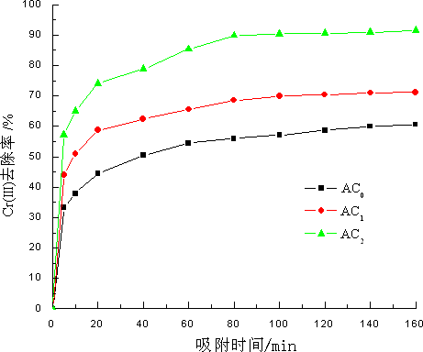
图1 吸附时间对Cr（Ⅲ）吸附量的影响
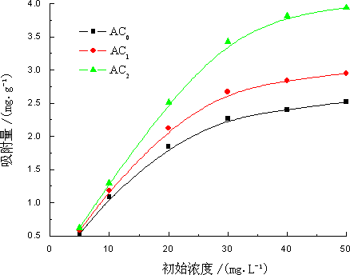
图2 Cr（Ⅲ）初始浓度对吸附量的影响
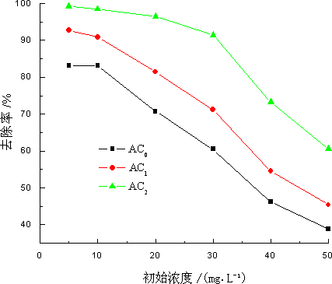
图3 Cr（Ⅲ）初始浓度对吸附去除率的影响
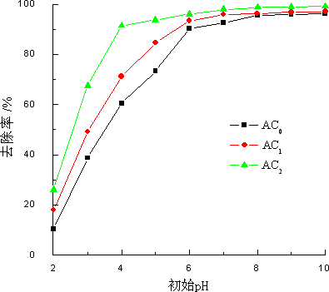
图4 pH对Cr（Ⅲ）吸附去除率的影响
2.4 吸附剂的表面结构及吸附机理分析
由吸附实验可以看出，经过改性的AC₁、AC₂对Cr（Ⅲ）的吸附量和吸附速率明显优于AC₀，尤其经浓HNO₃改性的AC₂是种去除水中微量Cr（Ⅲ）的优良吸附剂。为探索吸附机理，用TEM、BET等分析手段对各种吸附剂进行了表征，结果如图5和表1所示。改性后的AC₁、AC₂与AC₀相比，表面形貌发生了显著变化，经稀HNO₃改性的AC₁表面出现了坍塌，而经浓HNO₃改性的AC₂表面结构出现了明显的断裂和塌陷，这也是比表面积AC₂<AC₁<AC₀的主要原因。但是，比表面积并不是决定Cr（Ⅲ）吸附量的主要因素。
多孔物质的孔径大小可分为3类：①≥50 nm的孔，称为大孔；②≥2 nm，≤50 nm的孔，称为中孔或介孔；③≤2 nm的孔，称为微孔。由表1可以看出，与AC₀相比，AC₁的总孔容有所增加，这是由于稀HNO₃的弱氧化作用打通了部分微孔使中孔数量增加；而AC₂的总孔容则变化不大，因为浓HNO₃的剧烈氧化虽然增加了大孔数量但却严重破坏了活性炭的表面结构，使部分微孔和中孔被填堵或覆盖。
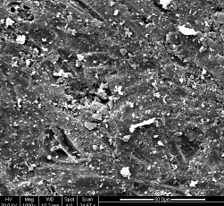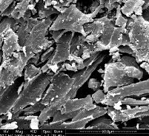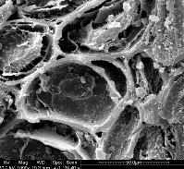
AC₀ AC₁ AC₂
图5 3种吸附剂的SEM图
表1 3种吸附剂的比表面积及孔容孔径分布参数
吸附剂 | 比表面积/m²·g⁻¹ | 总孔容 /cm³·g⁻¹ | 孔径分布
吸附剂 | 比表面积/m²·g⁻¹ | 总孔容 /cm³·g⁻¹ | 微孔/% | 中孔/% | 大孔/%
AC₀ | 1013.21 | 0.2481 | 30.52 | 58.35 | 11.13
AC₁ | 886.47 | 0.2841 | 18.60 | 66.26 | 15.14
AC₂ | 682.52 | 0.2390 | 18.96 | 61.93 | 19.11
国外学者通过Boehm滴定、FT-IR等对活性炭表面官能团的分析认为^{[9-11]}，活性炭的吸附性能强烈依赖于其表面化学结构，经HNO₃氧化后活性炭表面生成很多酸性含氧官能团，如羧基（－COOH）、内酯基（－COOR）、酚羟基（－OH）、羰基（－C=O）等。Boehm滴定法根据不同强度的碱与活性炭表面酸性含氧官能团反应的可能性可对酸性含氧官能团进行定性与定量分析，一般认为，NaHCO₃（pK_{NaHCO3}=6.37）仅中和炭表面的羧基，Na₂CO₃（pK_{Na2CO3}=10.25）可中和炭表面的羧基和内酯基，而NaOH（pK_{NaOH}=15.74）可中和炭表面的羧基、内酯基和酚羟基，根据碱消耗量可计算出相应官能团的量。研究中采用Boehm滴定法测定3种活性炭表面含氧官能团的数量变化如表2所示。
表2 3种活性炭表面含氧官能团的Boehm滴定结果 mmol/g
活性炭 | 羧基 | 内酯基 | 酚羟基 | 官能团总量
片状椰壳活性炭（AC₀） | 0.08 | 0.06 | 0.14 | 0.28
经2 mol/LHNO₃  改性的活性炭 | 0.21 | 0.38 | 0.23 | 0.82
经10 mol/LHNO₃  改性的活性炭 | 1.19 | 0.85 | 0.31 | 2.35
由表2可知，经HNO₃氧化改性的片状椰壳活性炭表面的3种含氧官能团数量均比AC₀有所增加，尤其经浓HNO₃氧化改性的活性炭表面羧基和内酯基含量显著增加。
另外，从活性炭改性制备过程中增重情况可知，40 gAC₀经2 mol/L的HNO₃改性后质量增加1.59 g，经10 mol/L的HNO₃改性后质量增加2.66 g。HNO₃改性活性炭后质量增加表明，HNO₃氧化在活性炭表面引入了氧原子而形成了更多的含氧官能团^{[12]}，而浓HNO₃改性会比稀HNO₃改性使活性炭表面生成更多的含氧官能团，表2的结果也证明了这点。经NaOH二次改性后，这些官能团会转化为带负电的基团，如－COO⁻、－O⁻等，这些负电基团成为炭表面对阳离子的吸附活性点，通过静电吸附实现对Cr（Ⅲ）的去除^{[13]}。由此可见，表面含氧官能团的增加是改性活性炭对Cr（Ⅲ）吸附性能提高的主要原因。
3 结 论
（1）片状椰壳活性炭经HNO₃和NaOH溶液两步改性后，在pH<6的溶液中对Cr（Ⅲ）的吸附速率、平衡吸附量和去除率均比改性前有所增加，尤其经浓HNO₃改性的AC₂吸附性能提高更为显著。在pH为4、质量浓度为5～20 mg/L的Cr（Ⅲ）溶液中，用量8 g/L的AC₂对Cr（Ⅲ）的去除率达到96％以上，是一种去除水中微量Cr（Ⅲ）的优良吸附剂。
（2）片状椰壳活性炭经两步改性后，表面形貌发生显著变化，比表面积有所降低，中孔和大孔数量有所增加，总孔容变化不大。
（3）经HNO₃氧化后片状椰壳活性炭表面含氧官能团数量增加，尤其经浓HNO₃氧化后官能团数量增加显著，NaOH二次改性使这些官能团转化为带负电的基团并通过静电吸附实现对Cr（Ⅲ）的去除。表面含氧官能团的增加是改性活性炭对Cr（Ⅲ）吸附性能提高的主要原因。
参考文献
[1] 丁绍兰，章川波，俞从正．中国制革污水污泥处理的现状分析[J]．中国皮革，1998，25（5）：18-21．
[2] Park S J，Park B J，Ryu S K．Electrochemical treatment on activated carbon fibers for increasing the amount and rate of Cr（Ⅵ）adsorption[J]．Carbon，1999，37（8）：1223-1226．
[3] Park S J，Jang Y S．Pore structure and surface properties of chemically modified activated carbons for adsorption mechanism and rate of Cr（Ⅵ）[J]．Journal of Colloid and Interface Science，2002，249（2）：458-463．
[4] 陈静远，赵桂英，宋承英，等．含碱性表面基团活性炭去除Cr（Ⅵ）的研究[J]．工业水处理，2002，22（9）：20-21．
[5] 周洁，阳永荣，王靖岱．新型介孔活性炭对Cr（Ⅵ）的吸附动力学研究[J]．化工进展，2005，24（4）：403-407．
[6] 杨桂娜，贺仕军，王保宁．多元校正-紫外-可见分光光度法同时测定铬(Ⅵ)和铬(Ⅲ) [J]．分析化学，1995，23（4）：383-386．
[7] 范延臻，王宝贞，王琳，等．改性活性炭的表面特性及其对金属离子的吸附性能[J]．环境化学，2001，20（5）：437-443．
[8] 华东理工大学分析化学教研组、成都科学技术大学分析化学教研组．分析化学[M]．第4版．北京：高等教育出版社，1995：491．
[9] Pradhan B K，Sandle N K．Effect of different oxidizing agent treatments on the surface properties of activated carbons[J]．Carbon，1999，37（8）：1323-1332．
[10] Figueiredo J L，Pereira M F R，Freitas M M A，et al． Modification of surface chemistry of activated carbons[J]． Carbon，1999，37（9）：1379-1389．
[11] Boehm H P．Some aspects of the surface chemistry of carbon blacks and other carbons[J]．Carbon，1994，32（5）：759-769．
[12] 钟正坤，邢丕峰，傅中华，等． 碳基吸附剂对氢同位素的吸附行为研究（I）[J]．原子能科学技术，2003，37（1）：42-45．
[13] 木冠南，杨春芬．活性炭自溶液吸附锌（Ⅱ）离子及其配合物[J]．物理化学学报，1995，11（2）：157-161．
责任编辑：贺锋萍 （收到修改稿日期：2006-08-25）
©版权所有 《环境污染与防治》杂志社

第一作者：黄 岩，男，1980 年生，硕士，主要从事工业催化研究。

